У жизни должна быть цель
Тишков Алексей Владимирович
студент Государственного бюджетного
профессионального образовательного учреждения
«Иркутский Авиационный техникум»
Россия г.Иркутск
Выбор цели жизни – как это важно. Ведь порой от этого зависит, какой будет жизнь человека, будет ли он счастлив, занимаясь любимым делом, любимой профессией. Как не упустить момент в детстве, чтобы увлечься интересным занятием, которое перерастёт в дело всей жизни. Я помню себя маленьким мальчиком пяти лет, увлечённо занимающимся конструированием космодрома из множества деталей разноцветного конструктора, потом это увлечение переросло в моделирование самолётов, летательных аппаратов из дерева. И вот теперь я студент авиационного техникума, хочу в будущем стать специалистом по самолётостроению. Учась в техникуме, я стал знакомиться с автобиографиями выдающихся авиаконструкторов. Однажды мне попала в руки книга «Цель жизни» - автобиография А.С.Яковлева. Название удачное – всю жизнь он проектировал и создавал летательные аппараты.
Александр Сергеевич Яковлев — легендарный советский авиаконструктор, генерал-полковник авиации, создатель целого семейства самолетов «Як», основатель конкурентоспособной и эффективной конструкторской школы. Всего было построено более 70 тысяч самолетов «Як» всех типов, в том числе более 40 тысяч боевых самолетов в годы Великой Отечественной войны. В самые сложные для страны годы 2/3 всего парка истребителей составляли именно самолеты Александра Сергеевича Яковлева. Неслучайно в годы войны за советскими самолетами-истребителями закрепилось обиходное ласковое название «Ястребок». Не все его творения поднялись в небо, но для истории достаточно и тех машин что взлетели. А их было немало.
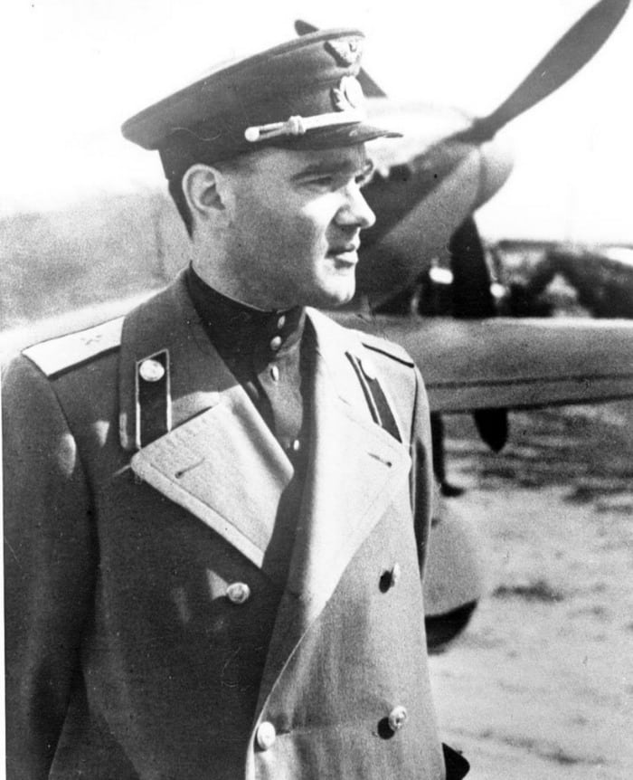
В своей работе я хочу сравнить два самолёта выдающегося конструктора: истребители Як -1 и Як-28, так как с момента появления Як-1 до появления Як-28 прошло целое десятилетие.
Як-1
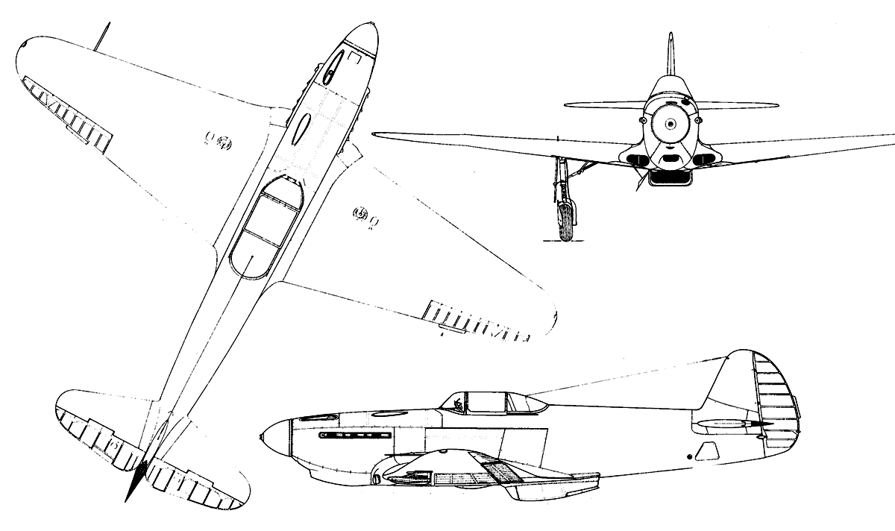
Общая характеристика
Самолет Як-1 приняли на вооружение СССР в 1940 году. За четыре года производства было построено почти 9 тысяч экземпляров истребителя и разработано несколько модификаций. На первых порах производства предприятия были поставлены в жесткие временные рамки, что привело к ряду недоработок в конструкции самолета. Тем не менее, летчики очень любили этот истребитель. Он бил врага с первых дней ВОВ. Самолет отличался неприхотливостью в обслуживании, простотой в управлении и высокими летно-техническими характеристиками, благодаря которым он без проблем противостоял немецким истребителям Bf.109 и Fw.190.
Конструкция
Истребитель Як-1 строился по нормальной аэродинамической схеме и представлял собой моноплан с фюзеляжем типа полумонокок и низким расположение крыла. Шасси самолета убиралось в пол. Конструкция была смешанной, так как в ней были элементы из металла, дерева и полотна. Несущий каркас фюзеляжа был построен из стальных труб, сваренных в единый элемент с моторной рамой. Его основными элементами были 4 лонжерона, скрепленные десятком рам. Между двумя первыми рамами располагалась кабина пилота. Здесь же находились соединительные узлы фюзеляжа и крыльев. А каркас фонаря бы приварен к верхним лонжеронам. Передняя часть самолета обшивалась дюралем, а задняя – полотном. На носовой части располагался капот, который в первых модификациях имел боковые «жабры» для продувки силового агрегата. В тыльной части истребителя, на фюзеляже, сверху и снизу были установлены гаргроты, улучшающие его аэродинамические параметры. Пологий верхний гаргрот стал характерной особенностью внешнего облика самолета Як-1. В последующих модификациях его переделали, для улучшения обзора пилотом задней полусферы. Трапециевидные крылья истребителя выполнялись из дерева. Силовой каркас крыла включал в себя два лонжерона и набор нервюр со стрингерами Крылья обшивались бакелитовой фанерой и полотном. Каркасы элеронов, посадочные щитки, щитки шасси и зализы крыла, выполнялись из дюраля. Хвостовое оперение самолета также имело смешанную конструкцию: киль и стабилизатор из дерева, рули высоты и поворота – из дюраля. Кабина закрывалась фонарем из плексигласа, средняя часть которого сдвигалась по специальным полозкам назад. Место пилота защищалось 9-миллиметровой бронеспинкой. Сидение имело чашу для парашюта. Последние модификации модели были оборудованы системой аварийного сброса фонаря, позволяющей пилоту стремительно покинуть боевую машину. Истребитель имел убирающееся шасси, которое опиралось на две стойки и одну хвостовую опору. Шасси оборудовалось масляно-воздушной амортизацией и воздушными колодочными тормозами. Шасси убиралось с помощью пневматической системы. Ниша, в которую оно помещалось, во время полета была закрыта двумя щитками. Кроме обычного шасси, на самолет можно было поставить лыжное шасси.
Оснащение
Машина работала за счет двигателя М-105П с водяным охлаждением. На поздних версиях его меняли на более мощные двигатели М-105ПА и М-105ПФ. Самолет оснащался трехлопастным винтом, с изменяемым шагом. Спереди он закрывался легкосъемным коком обтекаемой формы. Управление мотором осуществлялось посредством тросов. Запуск силовой установки производился с помощью сжатого воздуха. Топливная система включала в себя четыре бака, суммарной емкостью 408 литров. Все они размещались в крыльях машины. За подачу топлива отвечал бензонасос, приводимый в действие основным мотором. Масляная система имела 37-литровый бак. Радиатор для охлаждения был размещен в специальном тоннеле под силовой установкой истребителя. Кабина пилота была оборудована высотомером, спидометром, указателем наддува, указателем поворота, датчиком температуры охлаждающей жидкости и часами АВР. Из радиооборудования, машина оснащалась приемником «Малютка», передатчиком «Орел» и радиополукомпасом.
Вооружение
В качестве вооружения самолет Александра Яковлева получил 20-миллиметровую пушку ШВАК и пару 7,92-миллиметровых пулеметов ШКАС. Пушка устанавливалась в развале мотора. Она стреляла через полый вал винта и втулку редуктора. Пулеметы располагались выше двигателя, по бокам фюзеляжа. Возможность попадания пуль в винт была исключена благодаря использованию синхронизатора. Пушка и пулеметы могли перезаряжаться как вручную, так и посредством пневматического привода. Боекомплект пулемета состоял из бронебойно-зажигательных, разрывных, трассирующих и пристрелочных патронов.
Основные технические проблемы
- Як-1: Перегрев воды и масла, при работе мотора на пике мощности.
- Разбрызгивание масла через плохие уплотнения.
- Масло не только забрызгивало фюзеляж, но и пачкало фонарь кабины, закрывая пилоту обзор.
- Кроме того, из-за утечек масла мотор мог перегреться, поэтому пилоту приходилось сбавлять скорость для его охлаждения. В условиях боя это могло привести к пагубным последствиям.
- Неравномерная выработка топлива из разных баков.
- Утечки пневматической системы. Заклинивания и перекосы патронных пулеметных лент.
- Самовыворачивание шурупов из-за сильной вибрации.
- До 1942 года самолет не оборудовался рацией.
К достоинствам самолета Як-1 можно отнести следующее:
- Относительная простота и дешевизна;
- Соответствие технологической базе, которой на тот момент располагал СССР.
- Приемлемые технические и летные параметры.
- Простота в управлении и доступность для пилотов, обученных по ускоренной программе.
- Большой модернизационный ресурс.
- Неприхотливость и ремонтопригодность.
- Широкая колея, позволяющая использовать грунтовые аэродромы.

ЯК - 28
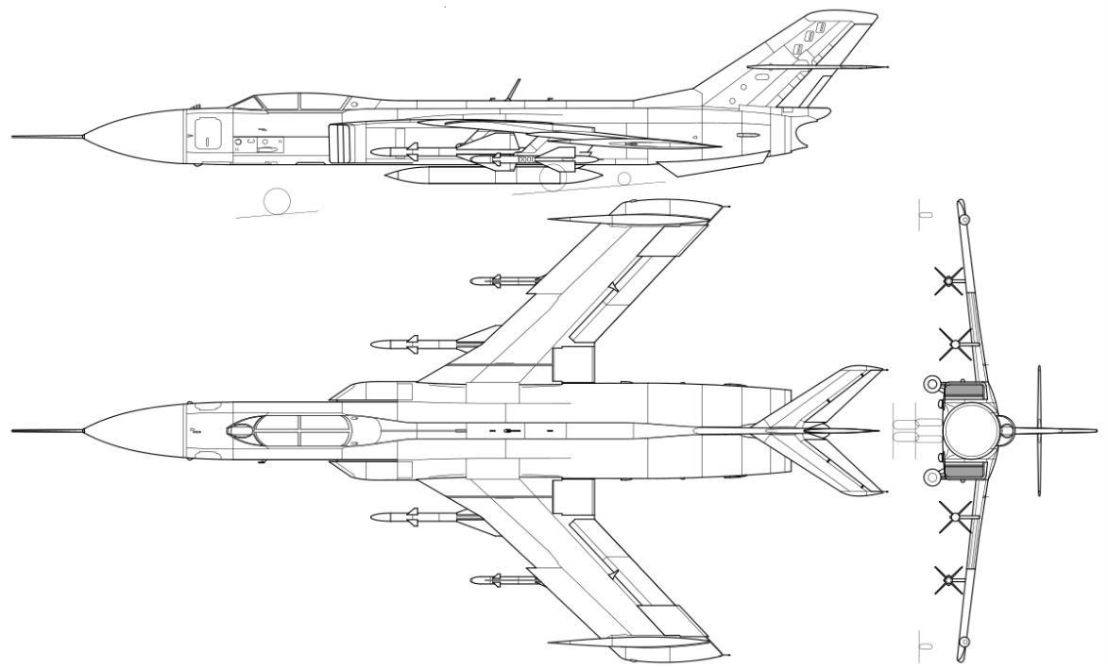

Як-28 – это советский реактивный многоцелевой боевой самолет, созданный в ОКБ Яковлева в конце 50-х годов. Основой для его создания послужила другая машина – Як-26. Як-28 имел большое количество модификаций, он использовался в качестве фронтового бомбардировщика, самолёта-перехватчика, учебно-тренировочной машины, самолета РЭБ, разведчика. Як-28 стал первым советским серийным реактивным фронтовым бомбардировщиком.
Самолет впервые поднялся в небо в марте 1958 года, эксплуатация машины началась в 1960 году и продолжалась до 1994 года. Як-28 серийно выпускался с 1963 по 1971 год, за это время было произведено 1180 боевых самолетов. Среди выпущенных машин наиболее массовой была модификация Як-28П. Этот боевой самолет состоял на вооружении исключительно советских ВВС и никогда не поставлялся на экспорт. Бомбардировщик Як-28 мог нести оружие с ядерной боевой частью
Описание конструкции
Як-28 выполнен по нормальной аэродинамической схеме, это свободнонесущий высокоплан с крылом стреловидной формы и четырехопорным шасси велосипедного типа. Планер самолет полностью изготовлен из алюминиевых сплавов.
Фюзеляж Як-28 – это полумонокок круглого сечения, в хвостовой части переходящий в овал. В передней части машины находится кабина пилотов и отсек для передней стойки шасси. В центральной части самолета расположен центроплан, бомбоотсек, отсек задней стойки шасси и топливные баки. В задней части бомбардировщика находится отсек тормозного парашюта, а также часть приборного оборудования машины. За кабиной пилотов находится гаргрот, который переходит в форкиль. В нем находятся тяги управления рулями, электропроводка и трубопроводы.
Як-28 имеет высокорасположенное крыло значительной стреловидности с тремя лонжеронами. Оно состоит из центроплана, который образует единое целое с фюзеляжем, и двух консолей. Крыло оснащено элеронами и закрылками с весовой и аэродинамической компенсацией. Между мотогондолой и фюзеляжем машины установлены аэродинамические гребни.
Як-28 имеет четырехопорное убирающееся шасси велосипедного типа, состоящее из носовой и задней двухколесных основных стоек и двух одноколесных крыльевых опор. Основные опоры убираются в фюзеляжные ниши, а крыльевые опоры – в специальные обтекатели на законцовках консолей крыла. Опоры шасси оснащаются азотно-гидравлическими амортизаторами, для сокращения длины пробега машины используется тормозной парашют, отсек которого расположен в хвостовой части самолета.
Силовая установка самолета включала в себя два двигателя ТРД Р11АФ2-300, установленных в мотогондолах под консолями крыла. На входе каждой из мотогондол находился регулируемый конус, двигатели оснащены устройствами автоматического запуска и антиобледенительной системой. Топливная система самолета состояла из шести баков, расположенных в фюзеляже. Их общая емкость составляла 5275 л. На Як-28 можно было подвешивать дополнительные баки под консолями крыла.
После начала эксплуатации машины в строевых частях в ОКБ стали приходить претензии, подавляющая часть из которых касалась прочности конструкции нового самолета – появлению трещин на различных ее элементах. Генеральный конструктор отдал распоряжение провести ресурсные испытания самолета. Они показали, что большинство трещин появляются в несиловых элементах машины и не влияли на ее общую прочность.
Были проблемы с попаданием влаги в приборы (радиополукомпасы) и автопилотом, но их удалось довольно быстро решить. Намного более серьезным стал вопрос «доведения до ума» системы вооружения, чтобы решить его разработчикам пришлось проводить специальные исследования. Первоначально точность бомбометания на сверхзвуке была настолько низкой, что пилоты иногда промахивались не просто в цель, а в полигон. Позже выяснилось, что эта проблема обусловлена не столько характеристиками и качеством прицельного оборудования, сколько аэродинамической формой бомб и тактикой бомбометания. В конце концов эту проблему удалось решить и повысить эффективность Як-28 до требований ВВС.
Самолет Як-28 был довольно несложен в пилотировании (хотя, оно имело некоторые нюансы), обладал значительной тяговооруженностью, хорошей маневренностью и прекрасной для своего времени боевой нагрузкой. По мере освоения у летчиков исчезло недоверие к этой машине. Подразделения, вооруженные Як-28, располагались по всей территории СССР, кроме того, этот бомбардировщик находился в эксплуатации в Северной, Западной и Южной группе советских войск. В эксплуатации Як-28 был достаточно сложен и сопровождался большим количеством отказов, несмотря на малое количество сложной электроники на борту. Для летчиков, пилотирующих Як-28, существовало множество запретов, в частности на этом самолете нельзя было выполнять фигуры высшего пилотажа.
Довольно слабым был фюзеляж, он деформировался при полной нагрузке, после чего невозможно было закрыть фонарь кабины пилотов. Поэтому летчиков сначала сажали в кабину, закрывали фонарь, а затем проводили
загрузку боеприпасов и заправку.
Як-1 | Як-28
Размах крыла – 10 м. | размах крыла, м – 11,78
Высота – 1,7 м | высота, м – 4,3;
Длина – 8,48 м | длина, м – 21,7;
Масса. Кг- 2950 | масса, кг – 16060
Максимальная скорость – 592 км/ч | макс. скорость, км/ч – 1840
Практическая дальность – 850 м | дальность с ПТБ, км – 2700
Практический потолок – 10000 м | практический потолок, м – 16000
Экипаж – 1 чел | экипаж, чел. – 2
Двигатель: М-105ПА с тягой 1100 кгс | Двигатели: Два Р11АФ2-300 с тягой 4690 кгс

Оба самолёта полностью соответствовали своему времени и выполняли функции, которые от них требовались.
Як-1 прост в изготовлении, что позволило в короткие сроки изготовить большое количество самолетов. Як-1 было просто освоить, благодаря чему обучение пилотов требовало меньше времени. Так как самолет был создан в короткие сроки, у него было много недоработок, что осложняло пилотирование, но была хорошая скорость и мощность, что позволило ему соперничать с иностранными самолетами в воздушном сражении.
А вот Як-28 стал первым советским серийным реактивным фронтовым бомбардировщиком, который достойно выполнял свои функции, но в военных действиях так и не принимал участие. Небольшое количество этих машин использовалось в Афганистане в качестве разведчиков. Самолет мог нести хорошую бомбовую нагрузку, а также развивал неплохую скорость. В эксплуатации Як-28 был достаточно сложен и сопровождался большим количеством отказов, несмотря на малое количество сложной электроники на борту. Для летчиков, пилотирующих Як-28, существовало множество запретов, в частности на этом самолете нельзя было выполнять фигуры высшего пилотажа. Также были проблемы с вооружением - точность бомбометания на сверхзвуке оставляла желать лучшего.
Каковы же итоги можно подвести? Истребители Яковлева стали «оружием победы» во время Великой Отечественной войны, на его самолетах установлено 74 мировых рекорда, страна получила 70 тысяч машин марки Як. А еще, в истории авиации он остался как великолепный рассказчик, описавший не только свой путь конструктора, но и хронику советского самолетостроения, сыгравший в нем одну из главных ролей, Александр Сергеевич Яковлев когда-то совершенно точно выбрал для себя цель жизни.

Литература:
1. Пономарев А. Н. Советские авиационные конструкторы. М., 1977;
2. Новиков М. В. Творцы оружия. М., 1971.
3. Яковлев А.С. Цель жизни. Изд. 4-е. М., 1974;

